# Ergänzen der fehlenden Masse

Ergänzen Sie im Word die gelb markierten Masse.

Vorgaben:

* Überwachungshebel (Pos. 3) muss zentrisch am Schwenkhebelgehäuse (Pos. 5) befestigt werden
* Stifte und Schrauben sollen dabei in der Mitte der Langlöcher des Überwachungshebels sein.
* Gewindetiefe immer 2-3mm tiefer als theoretisch notwendig für die angegebenen Schraubenlängen und Unterlagsteile.

# Zeichnen der Rippe

Zeichnen Sie die Rippe (Pos. 2 in Zeichnung „Ueberwachungshebel“) komplett mit allen Massen und Oberflächenangaben auf ein Zeichnungspapier.

Vorgaben:

* Schnittkante ist „laserstrahlgeschnitten“ mit Ra 3,2
* Blechoberfläche wird nicht bearbeitet
* Blechdicke ist 3 mm
* Rippe hat 2 „Nasen“, die in die Aussparungen des Hebels gehören

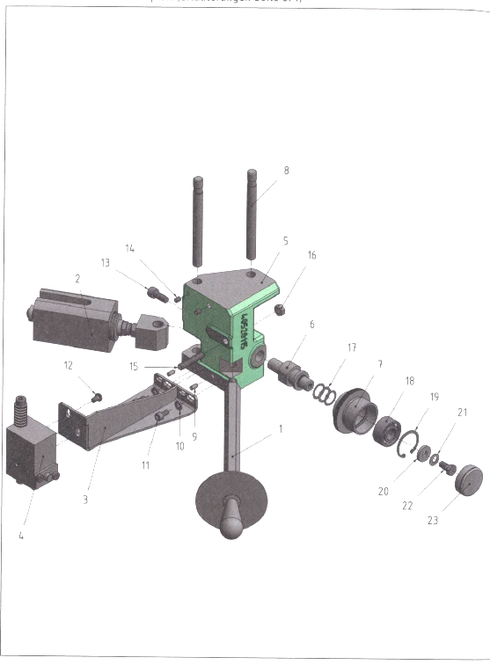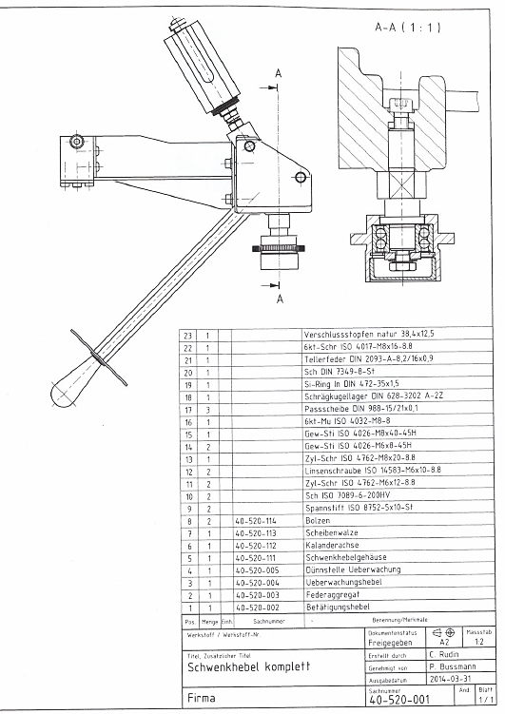

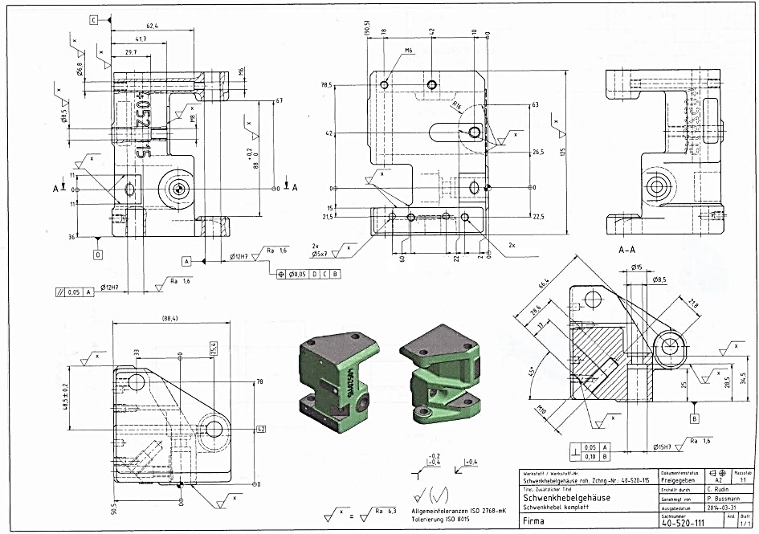

**M6x15**

**12**

**26**

**50.5**

**66.5**

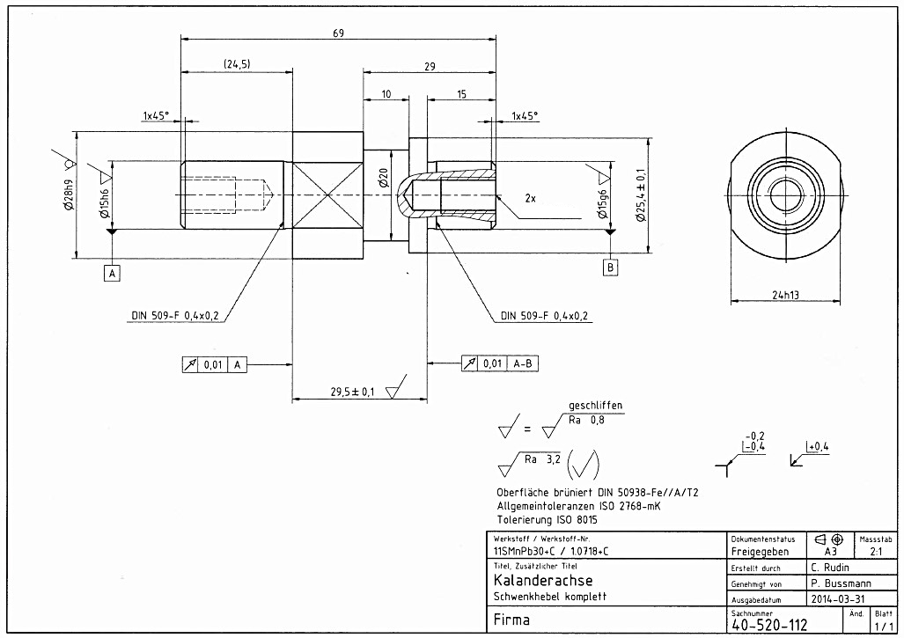

**M8x20**

w